Tưởng nhớ lại Vụ chìm tàu chở khách SS Eastland trên sông Chicago, ngày 24 tháng 7 năm 1915
maritimecyprus
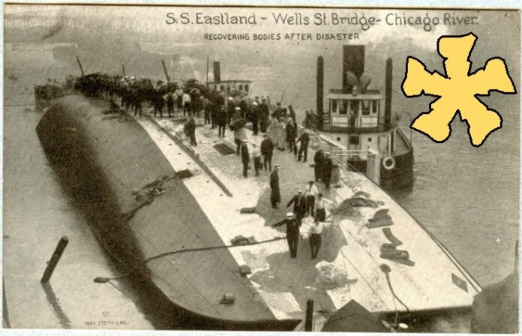
Hàng ngàn người kinh hoàng chứng kiến thảm họa chết chóc nhất Chicago vào sáng ngày 24 tháng 7 năm 1915. Các công nhân kho bãi dọc theo sông Chicago hét lên: "Coi chừng, nó đang lật!" Đột nhiên, con tàu chở khách Eastland chở đầy hành khách bắt đầu nghiêng ngang chậm rãi và bị lật, giết chết 844 trong số hơn 2.500 hành khách.
Mọi chuyện bắt đầu bằng một chuyến đi tàu thư thái trong một buổi dã ngoại mùa hè bên kia hồ. Công ty Điện lực Western tại Hawthorne (nay là Cicero) đã thuê chiếc tàu Eastland và bốn con tàu khác khác để đưa nhân viên đến Thành phố Michigan, Indiana để tham gia một ngày hội ẩm thực, diễu hành và các sự kiện thể thao. Josephine Polivka và các chị gái của cô mặc váy mùa hè màu trắng khi họ đi bộ về phía bến tàu. Cha mẹ của Willie Novotny, một cậu bé 7 tuổi, đã mặc cho con trai mình một bộ vest mới và đưa cậu đi trên xe điện đến bến tàu ở đường Clark. George Halas, người sau này trở thành một trong những người sáng lập Giải Bóng bầu dục Quốc gia và huấn luyện viên đội Chicago Bears, đã làm việc tại "The Western" với tư cách là nhân viên mùa hè và chơi trong các đội thể thao của công ty.
Tất cả đều đang hướng về Eastland, một chiếc tàu hơi nước thon dài được thiết kế để chạy nhanh hơn.
Chiếc tàu hơi nước sang trọng này mang tên 'Greyhound of the Lakes – Con chó săn xám của các hồ' và cũng mang một tiếng xấu khác: không ổn định và dễ bị nghiêng sang hai bên mạn. Những thay đổi trong luật hàng hải sau thảm họa Titanic năm 1912 yêu cầu tàu Eastland phải mang theo nhiều xuồng cứu sinh hơn. Các thanh tra tàu hơi nước đã bị thuyết phục cho phép nó tăng sức chứa hành khách ngay trước buổi dã ngoại, một cách có lẽ để bù đắp cho một mùa hè ảm đạm với lượng khách ít ỏi du ngoạn trên tàu. Tất cả những điều này kết hợp lại khiến tàu Eastland càng mất cân bằng hơn trước. Theo đánh giá của Trung tá Eric Christensen, hiện là Chỉ huy Tuần duyên Mỹ, "Eastland là một tai nạn chỉ chờ để xảy ra."
Gretchen Krohn, một người Chicago, đã mô tả cảnh tượng bên bến tàu như sau:
“Bên bề mặt vải bạt ướt trơn trượt, người ta trải một lớp vải để những người khiêng xác có thể mang những món hàng kinh hoàng ra ngoài bằng cách chạy nước kiệu, như thể đổ cho nhanh một chiếc giỏ chứa đầy người bị lật úp ra ngoài. Tất cả những thi thể được khiêng ra đều cứng đờ đến mức việc dùng các đòn khiêng để khiêng dường như trở nên thừa thãi. Và cái điều khiến người ta đau lòng nhất là đa số thi thể là trẻ nhỏ, trẻ con rồi lại Trẻ con! Và nếu không phải là một đứa trẻ, thì đó là một thiếu nữ khoảng 18 tuổi.”
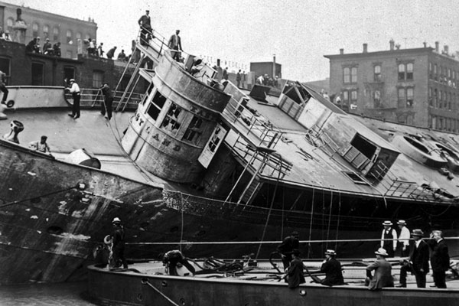
Tàu Eastland được kéo dựng lại sau thảm họa trên sông Chicago năm 1915.
Nỗi đau và nỗi quặn thắt kéo dài thành hai hàng dài những người thân đau buồn tại nhà kho của Trung đoàn Thứ Hai trên đường Sangamon. Ở đó, hàng trăm thi thể được đặt thành hàng, chờ đợi người thân đến, vén tấm vải trắng lên để nhận dạng người họ yêu thương — những người đã bị chết đuối hoặc ngạt thở trong dòng người chen lấn dưới khoang tàu. Hai mươi hai gia đình đã bị xóa sổ hoàn toàn.
Mặc dù các vụ kiện tụng kéo dài suốt 20 năm, nhưng không một ai trong thủy thủ đoàn phải ngồi tù hay phải nộp phạt. Nhiều năm sau, những ký ức đau lòng vẫn còn nguyên. Rosemary Pietrzak, sống ở Cicero, nói về ông chú của mình:
“Frank không bao giờ quên được cảnh những đứa bé nổi lềnh bềnh trên mặt nước. Ngày hôm đó, ông mất niềm tin vào Chúa.”
(Tàu Eastland sau đó được đổi tên thành Wilmette vào năm 1920, được chuyển đổi thành tàu huấn luyện hải quân và tiếp tục hoạt động cho đến khi bị tháo dỡ làm sắt vụn vào năm 1947.)
Mặc dù số người thiệt mạng rất lớn, câu chuyện này lại nhận được rất ít sự chú ý, nhất là khi so với các thảm họa nhỏ hơn.
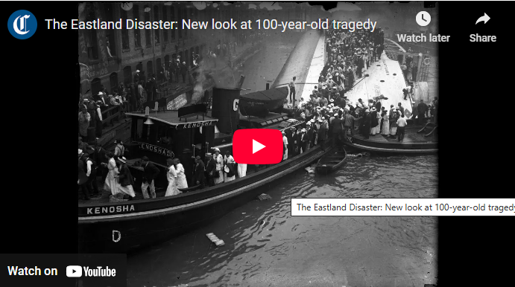
https://youtu.be/F-Sso-6z7Y8
-----------------------------------------

